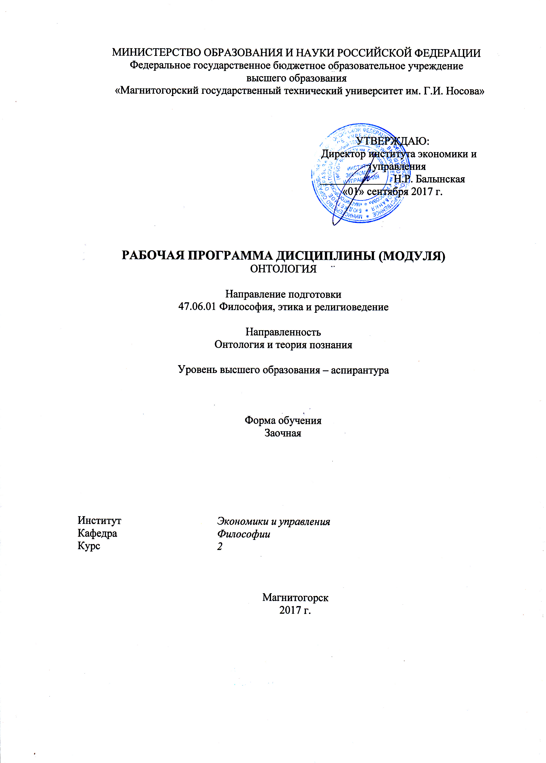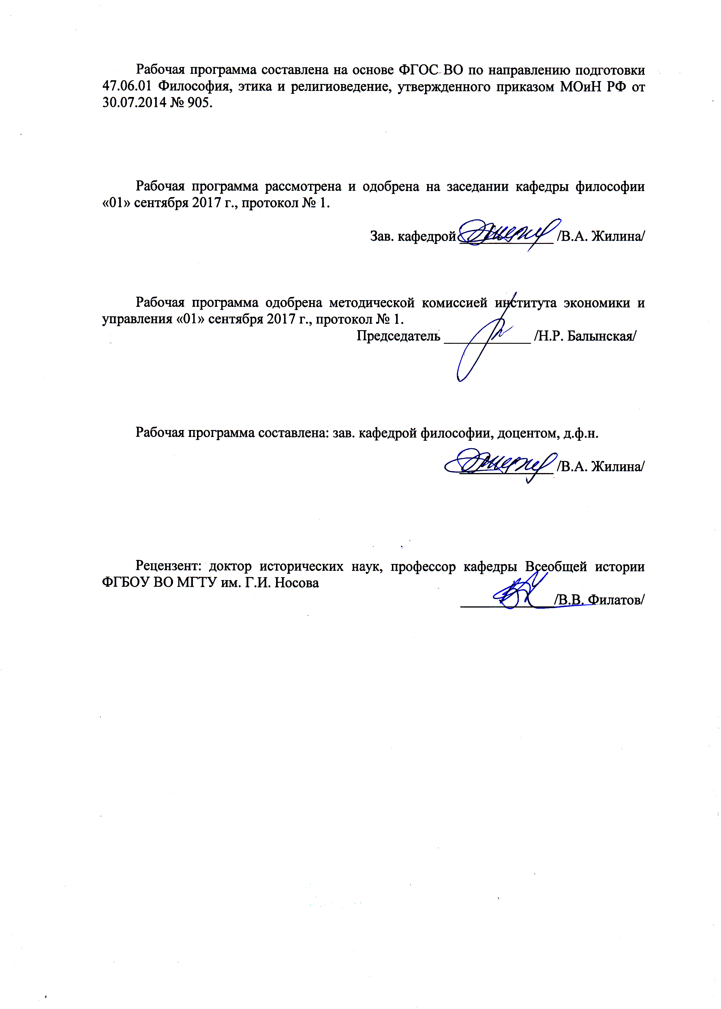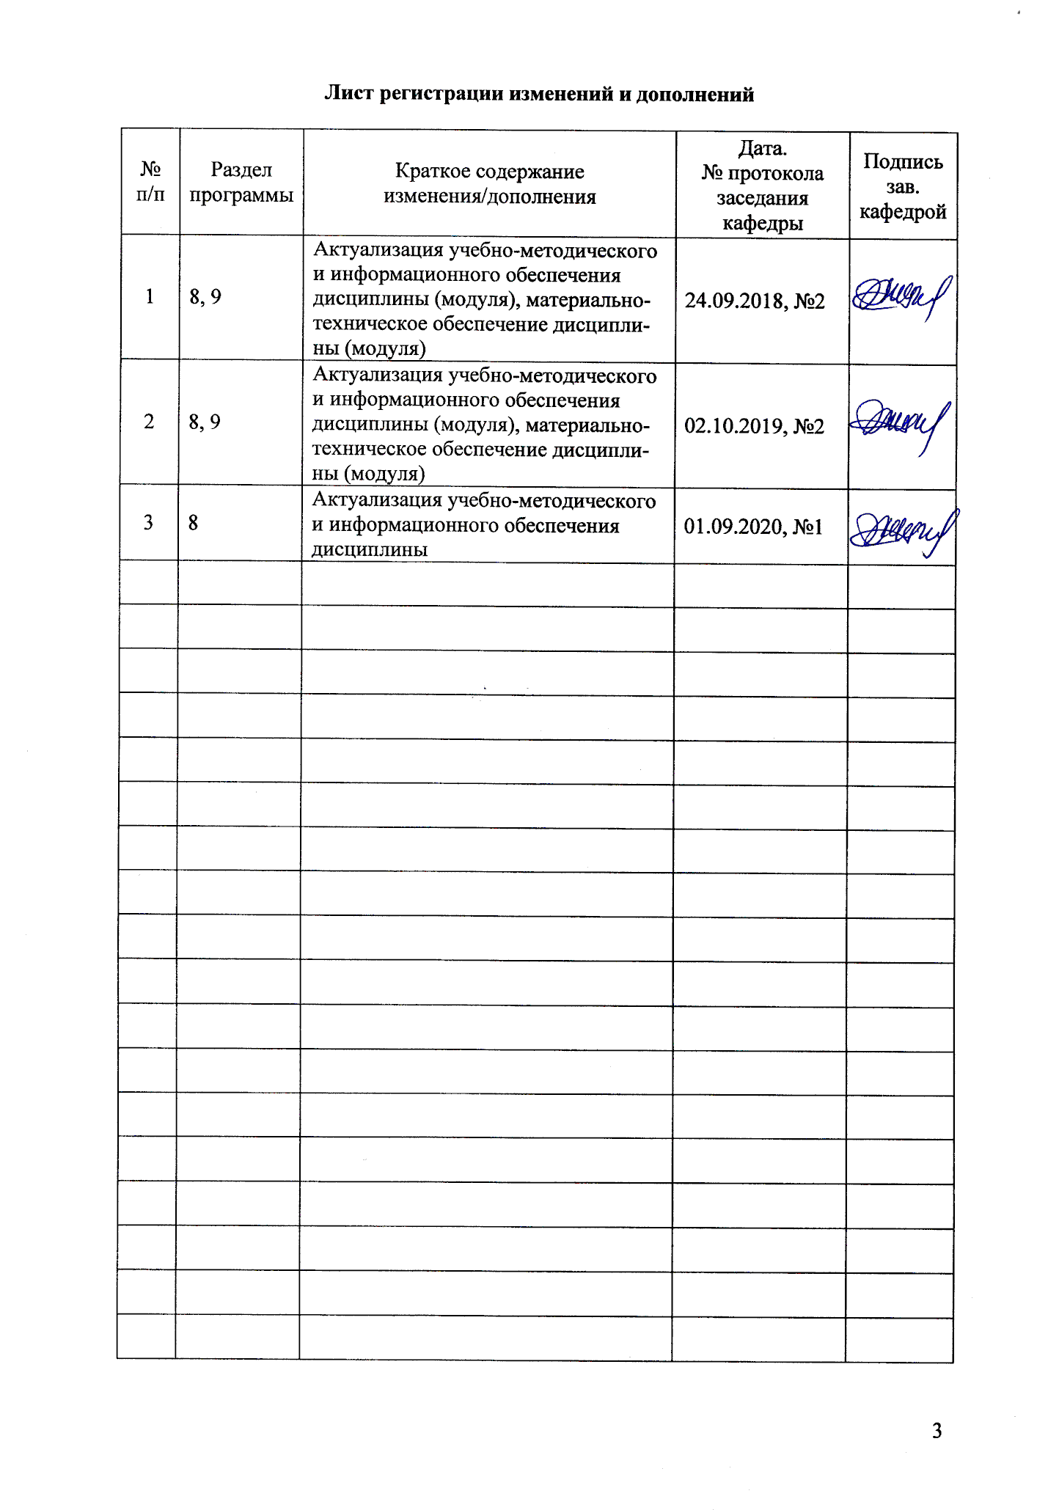

|  |  |
| --- | --- |
| **1** **Цели** **освоения** **дисциплины** **(модуля)** | |
| Цель изучения дисциплины: формирование представлений о месте и роли онтологической проблематики в истории философии и наук, выявление онтологических основ научного мировоззрения, системы знаний о современной картине мира, освоение основных приемов и методов познавательной деятельности, необходимых современному квалифицированному специалисту. | |
|  |  |
| **2** **Место** **дисциплины** **(модуля)** **в** **структуре** **образовательной** **программы** | |
| Дисциплина Онтология входит в вариативную часть учебного плана образовательной программы.  Для изучения дисциплины необходимы знания (умения, владения), сформированные в результате изучения дисциплин/ практик: | |
| Онтология и теория познания | |
| Знания (умения, владения), полученные при изучении данной дисциплины будут необходимы для изучения дисциплин/практик: | |
| Логика и методология научного познания | |
| Научно-исследовательская деятельность и подготовка НКР | |
| Общие вопросы теории познания | |
| Основные онтологические модели | |
| Практика по получению профессиональных умений и опыта профессиональной деятельности | |
| Представление научного доклада об основных результатах подготовленной НКР | |
|  |  |
| **3** **Компетенции** **обучающегося,** **формируемые** **в** **результате** **освоения**  **дисциплины** **(модуля)** **и** **планируемые** **результаты** **обучения** | |
| В результате освоения дисциплины (модуля) «Онтология» обучающийся должен обладать следующими компетенциями: | |
|  |  |
| Структурный  элемент  компетенции | Планируемые результаты обучения |
| ПК-3 Умение пользоваться в процессе педагогической деятельности знаниями в области онтологии и теории познания, истории философии | |
| Знать | - основные определения и понятия онтологии;  - определение и суть понятий «бытие», «сущность», «существование»;  - уровни и типы бытия;  - структурные характеристики мировоззренческих и методологических функций научной онтологии |

|  |  |
| --- | --- |
| Уметь | - характеризовать онтологические учения в историческом контексте;  - анализировать роль и значение онтологии в жизни человека и общества; - анализировать онтологические проблемы, связанные с ролью философии в современном обществе |
| Владеть | - способами концептуальной систематизации материала по конкретной онтологической проблеме и навыками передачи данного материала |

|  |  |  |  |  |  |  |  |  |  |
| --- | --- | --- | --- | --- | --- | --- | --- | --- | --- |
|  | **4.** **Структура,** **объём** **и** **содержание** **дисциплины** **(модуля)** | | | | | | | | |
| Общая трудоемкость дисциплины составляет 2 зачетных единиц 72 акад. часов, в том числе:  – контактная работа – 12 акад. часов:  – аудиторная – 12 акад. часов;  – внеаудиторная – 0 акад. часов  – самостоятельная работа – 56 акад. часов;  Форма аттестации - зачет с оценкой | | | | | | | | | |
|  |  |  |  |  |  |  |  |  |  |
| Раздел/ тема  дисциплины | | Курс | Аудиторная  контактная работа  (в акад. часах) | | | Самостоятельная работа студента | Вид самостоятельной  работы | Форма текущего контроля успеваемости и  промежуточной аттестации | Код компетенции |
| Лек. | лаб.  зан. | практ. зан. |
| 1. Раздел 1. Бытие как центральная категория онтологии. | | |  | | | | | | |
| 1.1 Основные вопросы и определения бытия в онтологии | | 2 | 0,5 |  | 0,3 | 3,5 | Самостоятельное изучение учебной и научной литературы;  Конспектирован ие;  Подготовка сообщений и докладов | Семинарские занятия, устный или письменный опрос (собеседование) | ПК-3 |
| 1.2 Мировоззренческие и методологические функции научной онтологии | | 0,5 |  | 0,3 | 3,5 | Самостоятельное изучение учебной и научной литературы;  Конспектирован ие;  Подготовка сообщений и докладов | Семинарские занятия, устный или письменный опрос (собеседование) | ПК-3 |
| 1.3 Бытие и мышление. Проблема «сознание-тело» | | 0,5 |  | 0,3 | 3,5 | Самостоятельное изучение учебной и научной литературы;  Конспектирован ие;  Подготовка сообщений и докладов | Семинарские занятия, устный или письменный опрос (собеседование) | ПК-3 |
| Итого по разделу | | | 1,5 |  | 0,9 | 10,5 |  |  |  |
| 2. Раздел 2. Типы и формы бытия. Движение. Эволюция. | | |  | | | | | | |
| 2.1 Типы и формы бытия | | 2 | 0,5 |  | 0,3 | 3,5 | Самостоятельное изучение учебной и научной литературы;  Конспектирован ие;  Подготовка сообщений и докладов | Семинарские занятия, устный или письменный опрос (собеседование) | ПК-3 |
| 2.2 Формы движения и развития бытия | | 0,5 |  | 0,3 | 3,5 | Самостоятельное изучение учебной и научной литературы;  Конспектирован ие;  Подготовка сообщений и докладов | Семинарские занятия, устный или письменный опрос (собеседование) | ПК-3 |
| 2.3 Современные представления об эволюции | | 0,5 |  | 0,3 | 3,5 | Самостоятельное изучение учебной и научной литературы;  Конспектирован ие;  Подготовка сообщений и докладов | Семинарские занятия, устный или письменный опрос (собеседование) | ПК-3 |
| Итого по разделу | | | 1,5 |  | 0,9 | 10,5 |  |  |  |
| 3. Раздел 3. Понятие субстанции и поиски субстанциальной основы бытия в истории философии. | | |  | | | | | | |
| 3.1 Понятие субстанции в онтологии | | 2 | 0,3 |  | 0,5/0,5И | 3,5 | Самостоятельное изучение учебной и научной литературы;  Конспектирован ие;  Подготовка сообщений и докладов | Семинарские занятия, устный или письменный опрос (собеседование) | ПК-3 |
| 3.2 Поиски субстанциальной основы бытия в истории философии | | 0,3 |  | 0,5/0,5И | 3,5 | Самостоятельное изучение учебной и научной литературы;  Конспектирован ие;  Подготовка сообщений и докладов | Семинарские занятия, устный или письменный опрос (собеседование) | ПК-3 |
| Итого по разделу | | | 0,6 |  | 1/1И | 7 |  |  |  |
| 4. Раздел 4. Диалектический метод. Детерминизм и индетерминизм. | | |  | | | | | | |
| 4.1 Диалектический метод | | 2 | 0,3 |  | 0,5/0,5И | 3,5 | Самостоятельное изучение учебной и научной литературы;  Конспектирован ие;  Подготовка сообщений и докладов | Семинарские занятия, устный или письменный опрос (собеседование) | ПК-3 |
| 4.2 Детерминизм и индетерминизм, закономерность и случайность | | 0,3 |  | 0,5/0,5И | 3,5 | Самостоятельное изучение учебной и научной литературы;  Конспектирован ие;  Подготовка сообщений и докладов | Семинарские занятия, устный или письменный опрос (собеседование) | ПК-3 |
| Итого по разделу | | | 0,6 |  | 1/1И | 7 |  |  |  |
| 5. Раздел 5. Категории пространства и времени в философии и науке. | | |  | | | | | | |
| 5.1 Физическое, биологическое, социальное, психологическое пространство-время | | 2 | 0,3 |  | 0,5/0,5И | 3,5 | Самостоятельное изучение учебной и научной литературы;  Конспектирован ие;  Подготовка сообщений и докладов | Семинарские занятия, устный или письменный опрос (собеседование) | ПК-3 |
| 5.2 Субстанциальная и реляционная концепции пространства и времени.  Философский анализ гипотез развития Вселенной | | 0,3 |  | 0,5/0,5И | 3,5 | Самостоятельное изучение учебной и научной литературы;  Конспектирован ие;  Подготовка сообщений и докладов | Семинарские занятия, устный или письменный опрос (собеседование) | ПК-3 |
| 5.3 Проблема направленности времени: статическая и динамическая концепции | | 0,3 |  | 0,3/0,3И | 3,5 | Самостоятельное изучение учебной и научной литературы;  Конспектирован ие;  Подготовка сообщений и докладов | Семинарские занятия, устный или письменный опрос (собеседование) | ПК-3 |
| Итого по разделу | | | 0,9 |  | 1,3/1,3И | 10,5 |  |  |  |
| 6. Раздел 6. Проблема единства мира в философии и науке. | | |  | | | | | | |
| 6.1 Субстанциальное, системное, структурное, эволюционно-генетическое единство мира | | 2 | 0,3 |  | 0,3/0,3И | 3,5 | Самостоятельное изучение учебной и научной литературы;  Конспектирован ие;  Подготовка сообщений и докладов | Семинарские занятия, устный или письменный опрос (собеседование) | ПК-3 |
| 6.2 Системный подход. Основные понятия и проблемы | | 0,3 |  | 0,3/0,3И | 3,5 | Самостоятельное изучение учебной и научной литературы;  Конспектирован ие;  Подготовка сообщений и докладов | Семинарские занятия, устный или письменный опрос (собеседование) | ПК-3 |
| 6.3 Единство объективной, субъективной и виртуальной реальности | | 0,3 |  | 0,3/0,1И | 3,5 | Самостоятельное изучение учебной и научной литературы;  Конспектирован ие;  Подготовка сообщений и докладов | Семинарские занятия, устный или письменный опрос (собеседование) | ПК-3 |
| Итого по разделу | | | 0,9 |  | 0,9/0,7И | 10,5 |  |  |  |
| Итого за семестр | | | 6 |  | 6/4И | 56 |  | зао |  |
| Итого по дисциплине | | | 6 |  | 6/4И | 56 |  | зачет с оценкой | ПК-3 |

|  |
| --- |
| **5** **Образовательные** **технологии** |
|  |
| В силу специфики содержания дисциплины «Онтология», инновационными средствами ее преподавания являются диалоговые формы обучения, что позволяет сформировать требуемые компетенции. Следует использовать такие активные и интерактивные формы проведения занятий как: создание проблемных ситуаций, коммуникационные технологии, проблемные лекции; технологии коллективно-групповой работы: мозговой штурм, дискуссия, технологии «Диалога культур»; разбор конкретных ситуаций. Подготовка к семинарским занятиям предполагает самостоятельную работу студентов по изучению философских произведений, выбираемых в соответствии с индивидуальными интересами аспирантов и выступление в форме доклада.  Образовательные технологии по дисциплине «Онтология» направлены на решение следующих задач, в соответствии с требованиями ФГОС ВО по направлению подготовки реализации компетентностного подхода:  - выработка навыков восприятия и анализа оригинальных философских текстов (классических и современных) по разделу «онтология»;  - формирование навыков критического, исследовательского отношения к предъявляемой аргументации, развитие способности схватывания и понимания онтологических аспектов различных социально и личностно значимых проблем;  - развитие и совершенствование способностей к диалогу, к дискуссии, к формированию и логически аргументированному обоснованию собственной позиции по тому или иному онтологическому вопросу;  - развитие и совершенствование творческих способностей при самостоятельном изучении онтологических проблем.  Для решения поставленных задач аспирантам предлагаются к прочтению и содержательному анализу работы классических и современных философов по разделу «онтология». Результаты работы с текстами обсуждаются на семинарских занятиях, посвященных разделам курса. Навыки критического отношения к философской аргументации вырабатываются при выполнении аспирантами заданий, требующих нахождения аргументов «за» или «против» какого-либо онтологического тезиса, развития либо опровержения той или иной онтологической позиции. Аспиранты выполняют задания, самостоятельно обращаясь к учебной, справочной и оригинальной философской литературе по разделу «онтология». Проверка выполнения заданий осуществляется на семинарских занятиях с помощью устных выступлений аспирантов и их коллективного обсуждения. Для развития и совершенствования коммуникативных способностей аспирантов организуются специальные учебные занятия в виде «диспутов», при подготовке к которым аспиранты заранее распределяются по группам, отстаивающим ту или иную точку зрения по обсуждаемой проблеме. Одним из видов самостоятельной работы аспирантов является подготовка доклада по заданной преподавателем теме. |
|  |
| **6** **Учебно-методическое** **обеспечение** **самостоятельной** **работы** **обучающихся** |
| Представлено в приложении 1. |
|  |
| **7** **Оценочные** **средства** **для** **проведения** **промежуточной** **аттестации** |
| Представлены в приложении 2. |
|  |
| **8** **Учебно-методическое** **и** **информационное** **обеспечение** **дисциплины** **(модуля)** |
| **а)** **Основная** **литература:** |
| 1. Бакеева, Е. В. Введение в онтологию : учебное пособие для вузов / Е. В. Бакеева. — Москва : Издательство Юрайт, 2019 ; Екатеринбург : Изд-во Урал. ун-та. |

|  |
| --- |
| — 385 с. — (Университеты России). — ISBN 978-5-534-02561-3 (Издательство Юрайт). — ISBN 978-5-7996-1925-1 (Изд-во Урал. ун-та). — Текст : электронный // ЭБС Юрайт [сайт]. — URL: <https://urait.ru/viewer/vvedenie-v-ontologiyu-438027#page/1> (дата обращения: 01.09.2020). |
|  |
| **б)** **Дополнительная** **литература:** |
| 1. Бакеева, Е. В. Современная философия. Введение в онтологию : учебное пособие для вузов / Е. В. Бакеева. — Москва : Издательство Юрайт, 2019 ; Екатеринбург : Изд-во Урал. ун-та. — 392 с. — (Университеты России). — ISBN 978-5-534-07656-1 (Издательство Юрайт). — ISBN 978-5-7996-1334-1 (Изд-во Урал. ун-та). — Текст : электронный // ЭБС Юрайт [сайт]. — URL: <https://urait.ru/viewer/sovremennaya-filosofiya-vvedenie-v-ontologiyu-442062#page/1> (дата обращения: 01.09.2020).  2. Каган, М. С. Метаморфозы бытия и небытия : монография для вузов / М. С. Каган. — 2-е изд., стер. — Москва : Издательство Юрайт, 2019. — 424 с. — (Актуальные монографии). — ISBN 978-5-534-08279-1. — Текст : электронный // ЭБС Юрайт [сайт]. — URL: <https://urait.ru/viewer/metamorfozy-bytiya-i-nebytiya-424734#page/1> (дата обращения: 01.09.2020).  4. Основные онтологические модели : хрестоматия. Ч. 1 / сост. : В. А. Жилина, М. П. Ахметзянова ; МГТУ. - Магнитогорск : МГТУ, 2018. - 1 электрон. опт. диск (CD-ROM). - Загл. с титул. экрана. - На тит. л. сост. указаны как авт. - URL: <https://magtu.informsystema.ru/uploader/fileUpload?name=3595.pdf&show=dcatalogues/1/1515258/3595.pdf&view=true> (дата обращения: 01.09.2020). - Макрообъект. - Текст : электронный. - ISBN 978-5-9967-1143-7. - Сведения доступны также на CD-ROM.  5. Основные онтологические модели : хрестоматия. Ч. 2 / сост. : В. А. Жилина, М. П. Ахметзянова ; МГТУ. - Магнитогорск : МГТУ, 2018. - 1 электрон. опт. диск (CD-ROM). - Загл. с титул. экрана. - На тит. л. сост. указаны как авт. - URL: <https://magtu.informsystema.ru/uploader/fileUpload?name=3594.pdf&show=dcatalogues/1/1515262/3594.pdf&view=true> (дата обращения: 01.09.2020). - Макрообъект. - Текст : электронный. - ISBN 978-5-9967-1144-4. - Сведения доступны также на CD-ROM.  6. Основные онтологические модели : хрестоматия. Ч. 3 / сост. : В. А. Жилина, М. П. Ахметзянова ; МГТУ. - Магнитогорск : МГТУ, 2018. - 1 электрон. опт. диск (CD-ROM). - Загл. с титул. экрана. - На тит. л. сост. указаны как авт. - URL: <https://magtu.informsystema.ru/uploader/fileUpload?name=3593.pdf&show=dcatalogues/1/1515271/3593.pdf&view=true> (дата обращения: 01.09.2020). - Макрообъект. - Текст : электронный. - ISBN 978-5-9967-1145-1. - Сведения доступны также на CD-ROM.  7. Жилина, В. А. Онтологическая функция философии : учебное пособие / В. А. Жилина, М. П. Ахметзянова ; МГТУ. - Магнитогорск : МГТУ, 2018. - 1 электрон. опт. диск (CD-ROM). - Загл. с титул. экрана. - URL: <https://magtu.informsystema.ru/uploader/fileUpload?name=3590.pdf&show=dcatalogues/1/1515275/3590.pdf&view=true> (дата обращения: 01.09.2020). - Макрообъект. - Текст : электронный. - ISBN 978-5-9967-1142-0. - Сведения доступны также на CD-ROM.  8. Миронов В. В. Онтология и теория познания [Текст]: учебник для вузов / В. В. Миронов, А. В. Иванов. – М.: Гардарики, 2005. – 447 с. – Доп. Мин. обр. РФ. – ISBN 5-8297-0248-7.  9. Плотников В.И. Онтология : хрестоматия / В. И. Плотников. - Екатеринбург [и др.] : Деловая кн. [и др.], 2004. - 831 с. - (Gaudeamus). - Текст : непосредственный. - ISBN 5-8291-0406-7. |
|  |
| **в)** **Методические** **указания:** |
| Представлены в Приложении 3. |
|  |
| **г)** **Программное** **обеспечение** **и** **Интернет-ресурсы:** |

|  |  |  |  |  |
| --- | --- | --- | --- | --- |
|  | | | | |
|  |  |  |  |  |
| **Программное** **обеспечение** | | | | |
|  | Наименование ПО | № договора | Срок действия лицензии |  |
|  | MS Office 2007 Professional | № 135 от 17.09.2007 | бессрочно |  |
|  | 7Zip | свободно распространяемое ПО | бессрочно |  |
|  | Deductor Studio Academic | Согашение о сотрудничестве №06-2901\08 от 29.01.2008 | бессрочно |  |
|  | FAR Manager | свободно распространяемое ПО | бессрочно |  |
|  | Браузер Yandex | свободно распространяемое ПО | бессрочно |  |
|  |  |  |  |  |
| **Профессиональные** **базы** **данных** **и** **информационные** **справочные** **системы** | | | | |
|  | Название курса | | Ссылка |  |
|  | Электронная база периодических изданий East View Information Services, ООО «ИВИС» | | <https://dlib.eastview.com/> |  |
|  |  |
|  | Национальная информационно-аналитическая система – Российский индекс научного цитирования (РИНЦ) | | URL: <https://elibrary.ru/project_risc.asp> |  |
|  | Поисковая система Академия Google (Google Scholar) | | URL: <https://scholar.google.ru/> |  |
|  | Информационная система - Единое окно доступа к информационным ресурсам | | URL: <http://window.edu.ru/> |  |
|  | Российская Государственная библиотека. Каталоги | | <https://www.rsl.ru/ru/4readers/catalogues/> |  |
|  | Электронные ресурсы библиотеки МГТУ им. Г.И. Носова | | <http://magtu.ru:8085/marcweb2/Default.asp> |  |
|  | Международная наукометрическая реферативная и полнотекстовая база данных научных изданий «Web of science» | | <http://webofscience.com> |  |
|  | Международная реферативная и полнотекстовая справочная база данных научных изданий «Scopus» | | <http://scopus.com> |  |
|  | Международная база полнотекстовых журналов Springer Journals | | <http://link.springer.com/> |  |
| **9** **Материально-техническое** **обеспечение** **дисциплины** **(модуля)** | | | | |
|  |  |  |  |  |
| Материально-техническое обеспечение дисциплины включает: | | | | |
| Учебные аудитории для проведения занятий лекционного типа. Оснащение: Мультимедийные средства хранения, передачи и представления информации.  Учебные аудитории для проведения практических занятий, групповых и индивидуальных консультаций, текущего контроля и промежуточной аттестации. Оснащение: Доска, мультимедийный проектор, экран. Комплекс тестовых заданий для проведения промежуточного и рубежного контроля.  Помещения для самостоятельной работы обучающихся. Оснащение: Персональные компьютеры с пакетом MS Office, выходом в Интернет и с доступом в электронную информационно-образовательную среду университета.  Помещение для хранения и профилактического обслуживания учебного оборудования. Оснащение: Стеллажи для хранения учебно-методических пособий и учебно-методической документации. | | | | |
|

# Приложение 1

# 6 Учебно-методическое обеспечение самостоятельной работы обучающихся

Самостоятельная работа предусматривает:

– изучение теоретического материала. Используется конспект и дополнительная рекомендуемая литература, научная литература, первоисточники. Данная работа способствует развитию социальной компетенции, в частности, самостоятельному приобретению новых знаний с использованием современных информационных технологий;

– подготовку к промежуточному и итоговому контролю знаний. Используются лекционный материал, материалы, размещенные на образовательном портале, дополнительные материалы, рекомендуемые в РП. Данная деятельность способствует развитию профессиональной компетенции, умению организовать самостоятельную работу, профессионально систематизировать приобретенные знания;

– подготовку к творческому заданию (эссе, доклад, реферат, коллоквиум, круглый стол, практические комплексные индивидуальные задания). Под творческим заданием подразумевается продукт самостоятельной работы аспиранта, представляющий собой краткое изложение в письменном/устном виде полученных результатов теоретического анализа определенной научной (научно-исследовательской) темы, где автор раскрывает суть исследуемой проблемы, приводит различные точки зрения, а также собственные взгляды на нее.

***Примерный перечень вопросов для подготовки к семинарским занятиям:***

1. Сравните понятия: эйдос, идея, логос, форма, категории.
2. Чем отличаются от традиционной формальной логики: трансцендентальная логика Канта, спекулятивный метод Гегеля, диалектика советских философов, логика различий Делеза, «дискурсология» Фуко?
3. Почему в онтологической модели Спинозы субстанция обладает бесконечным количеством атрибутов.
4. Возможно ли онтологическое понимание истины (на примере Хайдеггера и Фуко)?
5. В чем принципиальное различие между монизмом и дуализмом?
6. Каковы основные законы диалектики?
7. В чем ценность диалектического метода для развития философии?
8. Какие аргументы приводят индетерминисты для обоснования своей философской позиции?
9. Возможна ли полная деструкция метафизического содержания философской традиции?
10. Возможна ли полная «деконструкция» истории культуры?

***Примерный перечень вопросов для сообщений (докладов):***

1. Понятие субстанции в онтологических системах.
2. Проблема типологизации онтологических моделей.
3. Единство мира в науке и философии.
4. Проблема субъекта в постклассической гносеологии.
5. Проблема бытия в истории культуры. Бытие и сущее.
6. Категории как высшие роды бытия и ступени познания.
7. Главные онтологические категории (бытие и ничто, сущность и существование, единое и многое).
8. Реальность объективная и субъективная. Объективность идеального. Материя как объективная реальность.
9. Пространство и время. Эволюция представлений.
10. Направление времени. Время статическое и динамическое, циклическое и линейное.
11. Движение и развитие. Основные формы движения. Эволюция и революция. Прогресс и регресс.
12. Принцип детерминизма. Категории причины и следствия, необходимости и случайности, возможности и действительности. Причина и цель.
13. Природа неживая и живая. Жизнь и разум в контексте глобальной эволюции Вселенной.
14. Закономерности и онтологические основания общественного развития.

# Приложение 2

# 7 Оценочные средства для проведения промежуточной аттестации

**а) Планируемые результаты обучения и оценочные средства для проведения промежуточной аттестации:**

| Структурный элемент  компетенции | Планируемые результаты обучения | Оценочные средства |
| --- | --- | --- |
| **ПК-3 – умение пользоваться в процессе педагогической деятельности знаниями в области онтологии и теории познания, истории философии** | | |
| Знать | - основные определения и понятия онтологии;  - определение и суть понятий «бытие», «сущность», «существование»;  - уровни и типы бытия;  - структурные характеристики мировоззренческих и методологических функций научной онтологии | *Перечень теоретических вопросов:*  1. Специфика проблемы бытия.  2. Философское и научное изучение наиболее общих закономерностей бытия.  3. Проблема тождества бытия и мышления.  4. Различные варианты решения проблемы «сознание-тело».  5. Понимание бытия мыслителями различных эпох.  6. Типы и формы бытия.  7. Понятие движения. Типы движения.  8. Понятие развития. Разновидности и характеристики развития.  9. Понимание субстанции мыслителями различных эпох.  10. Понятие диалектики. Принципы диалектики.  11. Различие диалектического и метафизического методов познания.  12. Принцип детерминизма. Два основных этапа детерминизма.  13. Индетерминизм. Два вида индетерминизма.  14. Непричинные виды детерминации.  15. Определения понятий «пространство» и «время» с точки зрения современной физики.  16. Особенности биологического пространства-времени.  17. Социальное пространство и время, его отличие от биологического пространства и времени.  18. Характеристики психологического пространства и времени.  19. Суть субстанциальной концепции пространства и времени в философии Демокрита.  20. Реляционная концепция пространства и времени. Ее истоки в философии Аристотеля и ее продолжение в философии Г.Лейбница.  21. Современное понимание пространства и времени.  22. Гипотезы развития Вселенной.  23. Статическая и динамическая концепции времени. Обратимость и необратимость времени.  24. Проблема единства мира в философии.  25. Различные модели единства мира.  26. Системный подход в философии и науке. Принципы системного подхода.  27. Бытие как единство объективной, субъективной и виртуальной реальности.  *Варианты тестовых заданий:*  1. Основа бытия, существующая сама по себе независимо ни от чего другого:  а) субстанция;  б) сознание;  в) интенция;  г) атрибут.  2. Равноправие материального и духовного первоначал бытия провозглашает:  а) дуализм;  б) монизм;  в) скептицизм;  г) релятивизм.  3. Существование множества исходных оснований и начал бытия утверждает:  а) плюрализм;  б) эмпиризм;  в) релятивизм;  г) агностицизм.  4. Утверждение, соответствующее метафизическому пониманию материи:  а) материя вечна, несотворенна и неуничтожима;  б) материя тождественна веществу;  в) материя создана Богом;  г) материя в своей основе состоит из идеальных форм.  5. Атомистическую гипотезу строения материи впервые выдвинул:  а) Августин;  б) Спиноза;  в) Демокрит;  г) К. Маркс.  6. Материя есть первоисточник бытия, утверждает:  а) материализм;  б) идеализм;  в) интуитивизм;  г) иррационализм.  7. «Философская категория для обозначения объективной реальности, которая дана человеку в его ощущениях» есть:  а) материя;  б) явление;  в) мера;  г) качество.  8. В марксизме материя трактуется как  а) единство энергии и сознания;  б) вещество;  в) объективная реальность;  г) энергия.  9. Что из нижеперечисленного не относится к атрибутам материи:  а) структурность;  б) движение;  в) отражение;  г) стабильность.  10. К идеальным явлениям относится:  а) свет;  б) всемирное тяготение;  в) совесть;  г) время.  11. Неотъемлемое существенное свойство вещи, явления, объекта называется:  а) акциденцией;  б) атрибутом;  в) качеством;  г) апорией  12. Способ существования материи:  а) движение;  б) поток сознания;  в) небытие;  г) неподвижность.  13. К атрибутам материи не относится:  а) структурность;  б) движение;  в) покой;  г) отражение.  14. Высшая форма движения материи – это:  а) механическое движение;  б) биологическое движение;  в) социальное движение;  г) физическое движение.  15. Суть космогонической гипотезы «Большого взрыва» состоит в предположении о том, что:  а) Вселенная погибнет в результате взрыва ядра Галактики;  б) в центре Галактики происходят регулярные взрывы, изменяющие пространственно-временные характеристики Вселенной;  в) Вселенная возникла в результате взрыва микроскопической частицы;  г) через несколько миллиардов лет Солнце взорвётся и уничтожит Землю.  16. Последовательность состояний отражает категория:  а) времени;  б) пространства;  в) материи;  г) необходимости.  17. Форма бытия материи, выражающая её протяженность, структурность, сосуществование и взаимодействие элементов во всех материальных системах  а) движение;  б) время;  в) пространство;  г) качество.  18. Субстанциальную концепцию пространства и времени защищал:  а) Г.Лейбниц  б) Лукреций Кар  в) И.Ньютон  г) А.Эйнштейн  19. Сущность реляционной концепции пространства и времени заключается в том, что:  а) время вечно, пространство бесконечно;  б) время и пространство не зависят друг от друга;  в) пространство и время зависят от материальных процессов;  г) пространство и время иллюзорны, в действительности есть только неподвижная и неизменная субстанция.  20. Какая концепция времени не допускает возможность создания «машины времени»:  а) субстанциальная;  б) реляционная;  в) статическая;  г) динамическая.  21. Важнейшее специфическое свойство биологического времени:  а) обратимость;  б) цикличность;  в) двухмерность;  г) антропность.  22. Важнейшее специфическое свойство биологического пространства:  а) амбивалентность;  б) асимметричность;  в) четырёхмерность;  г) однородность.  23. Совокупность естественных условий существования человека и общества:  а) мир;  б) практика;  в) космогенез;  г) природа.  24. Какая из нижеперечисленных пар прилагательных не используется при философском анализе природы:  а) органическая и неорганическая;  б) искусственная и естественная;  в) материальная и духовная;  г) первозданная и рукотворная.  25. Кто из названных учёных-философов впервые установил, что солнечная активность влияет на самочувствие людей:  а) К.Э. Циолковский  б) С.П. Королёв  в) В.И. Вернадский  г) А.Л. Чижевский |
| Уметь | - характеризовать онтологические учения в историческом контексте;  - анализировать роль и значение онтологии в жизни человека и общества; - анализировать онтологические проблемы, связанные с ролью философии в современном обществе | *Практические задания:*  Ответы необходимо аргументировать и показать знания первоисточников.  1.Какие цели преследует онтология как раздел философии?  2. Что такое «субстанция»? Почему поиск субстанции – это одна из самых фундаментальных проблем в философии?  3. Почему практически в любом философском учении возникает «вопрос о бытии»?  4. Какое свойство мира отмечали мыслители всех эпох при формировании понятия «бытие»?  5. В чем состоит специфика различных типов бытия?  6. Можно ли утверждать независимость существования бытия духовного от других типов бытия?  7. Что понимается под материей разными философскими учениями?  8. Что означает материальное единство мира?  9. Каковы структурные уровни материи?  10. Почему уже не противопоставляются поле и вещество?  11. Обладают ли свойством реального бытия фантастические образы и галлюцинации?  12. Существует ли развитие и как его понимать?  13. Как вы понимаете высказывание Гераклита: «В ту же реку вступаем и не вступаем. Существуем и не существуем?».  14. Сравните употребление понятия «диалектика» в античной, средневековой и современной философии.  15. В чем разница между понятиями «детерминизм» и «каузальность»?  16. Какие два типа детерминизма известны в истории науки и философии?  17. Сохраняется ли причина неизменной в процессе осуществления своего действия?  18. На каком основании мы можем говорить о возможном, то есть о том, чего еще нет?  19. Как отличить реальную возможность от формальной?  20. Как соотносятся между собой причина и следствие во времени?  21. Какие вы знаете непричинные виды детерминации?  22. Встречаетесь ли вы с коррелятивными связями в изучаемых вами специальных науках?  23. В чем несостоятельность кондиционализма?  24. Пробуйте опровергнуть Ф.Аквинского: «Все, что движется, имеет причиной своего движения нечто иное.… Следовательно, необходимо дойти до некоторого перводвигателя – Бога».  25. В чем особенность подхода к проблеме бытия в экзистенциализме?  26. Как соотносятся «сущность» и «существование» в философии экзистенциализма?  27. Каковы принципы синергетической картины мира?  28. Как, на ваш взгляд, соотносятся современная научная, философская и религиозная картины мира? |
| Владеть | - способами концептуальной систематизации материала по конкретной онтологической проблеме и навыками передачи данного материала | *Комплексное задание:*  Подготовить эссе на тему:  1. Бытие и небытие в философии даосизма.  2. Учения о бытии в античной философии.  3. Проблема множественности миров в науке и философии.  4. Идея развития в многообразии философских традиций.  5. Атомистические концепции в философии и естествознании.  6. Синергетика и современные представления о пространстве и времени.  7. Понятие бытия в экзистенциализме.  8. Русские философские традиции в осмыслении проблем бытия.  9. Теория относительности и современная картина мира.  10. Человек и виртуальная реальность.  11. Синергетика и материальном единстве мира. |

**б) Порядок проведения промежуточной аттестации, показатели и критерии оценивания:**

***Примерная структура и содержание пункта:***

Промежуточная аттестация по дисциплине «Онтология» предполагает зачет с оценкой в устной форме. Зачет предполагает собеседование по темам курса (по теоретическим и практическим вопросам), предшествующего аттестации.

***Показатели и критерии оценивания зачета с оценкой*** (в соответствии с формируемыми компетенциями и планируемыми результатами обучения):

– на отметку зачтено с оценкой «отлично» (5 баллов) – обучающийся демонстрирует высокий уровень сформированности компетенций, всестороннее, систематическое и глубокое знание учебного материала, свободно выполняет практические задания, свободно оперирует знаниями, умениями, применяет их в ситуациях повышенной сложности.

– на отметку зачтено с оценкой «хорошо» (4 балла) – обучающийся демонстрирует средний уровень сформированности компетенций: основные знания, умения освоены, но допускаются незначительные ошибки, неточности, затруднения при аналитических операциях, переносе знаний и умений на новые, нестандартные ситуации.

– на отметку зачтено с оценкой «удовлетворительно» (3 балла) – обучающийся демонстрирует пороговый уровень сформированности компетенций: в ходе контрольных мероприятий допускаются ошибки, проявляется отсутствие отдельных знаний, умений, навыков, обучающийся испытывает значительные затруднения при оперировании знаниями и умениями при их переносе на новые ситуации.

– на отметку «не зачтено» (2 балла) – аспирант демонстрирует знания не более 20% теоретического материала, допускает существенные ошибки, не может показать интеллектуальные навыки решения простых задач.

– на отметку «не зачтено» (1 балл) – аспирант не может показать знания на уровне воспроизведения и объяснения информации по дисциплине, не может показать интеллектуальные навыки решения простых задач.

Приложение 3

**Методические указания для обучающихся по освоению дисциплины**

При изучении дисциплины «Онтология» аспирантам целесообразно выполнять следующие рекомендации:

- изучение учебной дисциплины должно вестись систематически;

- после изучения какого-либо раздела по учебнику или конспектным материалам рекомендуется по памяти воспроизвести основные термины, определения, понятия раздела;

- вся тематика вопросов, изучаемых самостоятельно, задается преподавателем. Им же даются источники (в первую очередь, вновь изданные в периодической научной литературе) для более детального понимания вопросов, озвученных на лекции;

- к выполнению практических заданий приступать после самостоятельной работы по изучению теоретических вопросов.

Целями самостоятельной работы аспирантов при изучении дисциплины являются:

- содействие оптимальному усвоению учебного материала, развитию познавательной активности, ответственности, готовности и потребности в самообразовании, воспитанию дисциплины;

- систематизация и закрепление полученных теоретических знаний и практических умений;

- углубление, расширение, систематизация теоретических знаний;

- формирование умения использовать справочную и учебную литературу;

- формирование самостоятельности мышления, способности к саморазвитию, самосовершенствованию и самореализации;

- развитие исследовательских компетенций.

Задачи самостоятельной работы:

- постановка и решение познавательных задач;

- развитие аналитико-синтетических способностей, умений работать с различной по объему, виду и характеру информацией;

- практическое применение знаний, умений;

- развитие навыков организации самостоятельного учебного труда и контроля за его эффективностью.

Изучение теоретических вопросов и подготовка к текущему контролю знаний предполагает *работу с учебниками, лекциями, научной литературой*. При работе с учебной и научной литературой в электронных и/или стационарных библиотеках рекомендуется:

- выделять информацию, относящуюся к изучаемым разделам (по отдельным проблемам или вопросам);

- использовать справочную литературу – словари, справочники и энциклопедии, зачастую содержащие более подробную информацию, чем учебники;

- использовать предметные и именные указатели, содержащиеся во многих учебных и академических зданиях – это существенно сокращает время поисков конкретной информации.

При подготовке к *лекции* аспирант может, используя рабочую программу дисциплины, уяснить тему лекции и вопросы, которые будет раскрывать преподаватель при изучении дисциплины. Преподаватель раскрывает наиболее важные, принципиальные вопросы каждой темы, способствующие пониманию логики построения курса, структуры и содержания основных понятий и категорий дисциплины. В конце лекции преподаватель, как правило, формулирует задание для самостоятельной работы аспиранта: изучение определенных разделов учебника, дополнительной литературы, которые позволят исследователю углубить понимание темы и подготовиться к участию в практических занятиях. При освоении курса дисциплины аспирант ориентируется, прежде всего, на источники, что рекомендованы в качестве основной и дополнительной литературы.

Для наилучшего усвоения материала возможно составление *конспектов*.

Рекомендации по написанию конспекта:

1. Перед конспектированием необходимо тщательно изучить конспектируемое произведение.
2. Конспектированию предшествует составление плана.
3. В начале конспекта необходимо точно указать фамилию и инициалы автора (или редактора сборника), полное название работы, место и год издания.
4. Наименования глав, разделов, параграфов конспектируемой работы всегда указывать точно.
5. Изложение текста дается сжато, но основные мысли и аргументы записываются подробно.
6. В конспекте можно использовать цитаты.
7. При оформлении конспекта используйте подчеркивания, условные знаки, пометки на полях.

При подготовке к *семинарским занятиям* следует детально прорабатывать вопросы, представленные в приложении 1, опираясь на литературу, предлагаемую преподавателем к изучению.

*Сообщение (доклад)* – публичное сообщение, представляющее собой развернутое изложение на определенную тему, вид самостоятельной работы, который способствует формированию навыков исследовательской работы, расширяет познавательные интересы, приучает критически мыслить.

Этапы подготовки сообщения (доклада):

1. Определение цели доклада (информирование, объяснение, обсуждение и т.п.).

2. Подбор необходимого для доклада материала из литературных источников.

3. Составление плана доклада, распределение собранного материала в необходимой логической последовательности.

4. Композиционное оформление доклада в виде текста.

5. Заучивание, запоминание текста доклада.

6. Репетиция, т.е. произнесение доклада.

Общая структура доклада включает три части:

1. Вступление:

- Формулировка темы доклада.

- Актуальность выбранной темы.

- Анализ литературных источников.

2. Основная часть, состоящая из нескольких разделов, постепенно раскрывающих тему. Если необходимо, для обоснования темы используется ссылка на источники с доказательствами, взятыми из литературы (цитирование авторов, указание цифр, фактов, определений). Изложение материала должно быть связным, последовательным, доказательным. Способ изложения материала для выступления должен носить конспективный или тезисный характер.

3. Заключение. Подводятся итоги, формулируются главные выводы, подчеркивается значение рассмотренной проблемы, предлагаются самые важные практические рекомендации.

*Тестирование* позволяет путем поиска правильного ответа и разбора допущенных ошибок лучше усвоить тот или иной материал. Тесты могут использоваться:

– студентами в форме самопроверки знаний;

– преподавателями для проверки знаний в качестве формы промежуточного контроля на семинарских занятиях;

– для проверки остаточных знаний студентов, изучивших данный курс.

Тестовые задания рассчитаны на самостоятельную работу без использования вспомогательных материалов. Для выполнения тестового задания, прежде всего, следует внимательно прочитать поставленный вопрос. После ознакомления с вопросом следует приступать к прочтению предлагаемых вариантов ответа. Необходимо прочитать все варианты и в качестве ответа следует выбрать один или несколько вариантов, соответствующих правильному ответу. На выполнение теста отводится ограниченное время. Критерии оценки выполненных студентами тестов определяются преподавателем самостоятельно. Рекомендуются следующие критерии оценки: 85% – 100% правильных ответов – «отлично»; 66% – 84% правильных ответов – «хорошо»; 50% – 65% правильных ответов – «удовлетворительно»; менее 50% правильных ответов – «неудовлетворительно». При подведении итогов по выполненной работе рекомендуется проанализировать допущенные ошибки, прокомментировать имеющиеся в тестах неправильные ответы.

*Письменное задание (эссе)* имеет интегративный характер и призвано замерить умения и навыки студентов по содержательным блокам курса:

1) знанию философских проблем, идей и концепций;

2) умению сформулировать авторское видение философских и социогуманитарных проблем;

3) умению творчески, аргументировано и доказательно формировать, формулировать и отстаивать свою позицию.

Эссе, ввиду его небольшого объема, обычно формально не структурируют (то есть, не разбивают на главы, параграфы, не выделяют в качестве особых разделов «Оглавление», «Введение», «Заключение», «Список литературы»). Тем не менее, в содержательном плане в тексте должны быть введение, основная часть и заключение.

Эссе начинается с изложения того, как студент сам понимает сущность поставленной в работе проблемы и с обоснования выбора именно этой темы, то есть с ответов на вопросы «о чем?» и «почему?». Следующий раздел – основная часть, посвященная анализу главной проблемы, занимает большую часть объема эссе. Студентам необходимо помнить, что выполняемая ими работа не может быть механической компиляцией чужих идей и цитат. Цитаты необходимы для подтверждения той или иной точки зрения, но не следует злоупотреблять их количеством и использовать слишком громоздкие цитаты. Если цитаты используются, то внизу страницы на них делаются сноски; нумерация сносок постраничная. Основную часть эссе должен составлять самостоятельно написанный текст, выражающий личное мнение, субъективную позицию студента – автора эссе.

Заключительная часть работы (по объему практически совпадает с введением) должна содержать обобщения и аргументированные выводы по теме эссе, причем здесь допустимы повторы идей и положений, высказанных в основной части. Главное назначение этого раздела – дать понять преподавателю (или любому другому читателю этого эссе), к каким выводам и почему в итоге пришел студент.

По содержанию, эссе представляет собой аналитический ответ, т.е. поиск объяснения заключенной в названии темы.

Объем эссе – от 3-х до 10 страниц печатного текста (возможно выполнение работы в письменном виде в тетради). Листы должны быть пронумерованы и скреплены вместе. Гарнитура шрифта – Times New Roman. Размер шрифта– 14 кегль. Параметры страницы: верхнее и нижнее поле – 2 см, правое – 3,5 см, левое – 1,5 см; абзац – 1,25 см. Межстрочный интервал – 1,5. Выравнивание текста производится по ширине страницы. Нумерация страниц проставляется в правом нижнем углу.

Примерный перечень тем письменных индивидуальных заданий (эссе) представлены в разделе 7 «Оценочные средства для проведения промежуточной аттестации».

Перечень тем может быть расширен. Студент самостоятельно может сформулировать тему письменной работы, согласовав ее с преподавателем.

*Критерии оценки письменного задания (эссе):*

1) Корректный анализ и релевантная интерпретация (к студенту предъявляются такие требования как: адекватно, обоснованно и рефлексивно интерпретировать философский текст; обобщать полученные другими результаты и корректно формулировать основные философские проблемы; соблюдать принцип релевантности интерпретации и требований корректного анализа);

2) Творческий подход (рассуждения строятся на основе креативного понимания и неординарного подхода к рассматриваемой проблеме; студент определяет рассматриваемые идеи, понятия и концепции в современном контексте);

3) Соблюдение правил рациональной аргументации и доказательств (при написании студенты руководствуются принципами критического мышления, рационального доказательства и аргументации; используют понятия, идеи, концепции корректно)

4) Владение словом (умение грамотно, ясно формулировать мысль в устном и письменном виде).

При подготовке к *зачету* рекомендуется:

– внимательно ознакомиться с вопросами к зачету и в дальнейшем готовиться именно по этим вопросам – вместо чтения всего материала, целесообразнее в первую очередь изучать материал по вопросам;

– при этом необходимо четко представлять, к какой теме курса относится конкретный вопрос и как он связан с остальными вопросами – это существенно облегчит ответы на возможные дополнительные вопросы и придаст уверенности в своих знаниях по курсу;

– определить степень достаточности имеющихся учебных материалов (учебников, учебных и учебно-методических пособий, конспектов лекций и прочитанной литературы) и ознакомиться с необходимыми материалами;

– пропорционально распределять подготовку на все вопросы – целесообразнее и надежнее хорошо знать максимум материала, чем знать подробно только некоторую его часть;

– отчетливо представлять себе примерный план ответа на конкретный вопрос и сформулировать основные положения ответа – ответ должен быть связным, информативным и достаточным, во избежание большого количества дополнительных вопросов;

– учитывать, что положительно оцениваемый ответ на вопросы билета – это ответ именно на эти вопросы, а не изложение набора знаний по всему курсу; дополнительные знания не возбраняются и поощряются, но основным является изложение сути вопроса, заданного в билете.

Перечень теоретических и практических вопросов к зачету представлен в п.7 РП (Приложение 2).